
МИНОБРНАУКИ РОССИИ
федеральное государственное автономное образовательное учреждение высшего образования «Московский государственный технологический университет «СТАНКИН»
(ФГАОУ ВО «МГТУ «СТАНКИН»)
Кафедра «Управление и информатика в технических системах»
Учебный курс «Информационные системы и технологии»
ОТЧЕТ
о выполнении лабораторной работы № 3
Семестр: | 7 семестр
Лабораторная работа: | C4 Model. Диаграмма кода (L4) и программная реализация компонентов контейнера «Брокер сообщений» (RabbitMQ) «ИС управления обратной связью клиентов банка»
Группа: | ИДБ-23-13
Выполнил: | Заацепина Вера Вадимовна
Принял: | Бычков Сергей Юрьевич
Дата: | 23.10.2026
Репозиторий: | https://github.com/DigitalTweens13/ISFeedBank

1 Описание реализации

1.1 Цель работы
Диаграмма кода — четвёртый уровень модели C4 (L4): она показывает, как компонент из диаграммы компонентов реализуется в коде в виде классов, интерфейсов и связей между ними. В лабораторной работе № 2 для контейнера «Брокер сообщений» (RabbitMQ) были определены четыре компонента: обработчик AMQP-соединений, маршрутизатор сообщений, очередь задач разметки reviews.labeling и очередь событий обращений cases.events.
Цель данной работы — реализовать эти компоненты на Python и описать ключевой компонент диаграммой кода. Требования к реализации: компоненты создаются как независимые модули, строго в рамках ООП, с практическим применением паттерна «Стратегия» (Strategy) для динамической подмены бизнес-логики без изменения кода компонента, то есть с соблюдением принципа SOLID Open/Closed.

1.2 Архитектура решения
Сообщения хранит и доставляет сервер RabbitMQ, запущенный из официального образа в Docker. Поверх него реализован Python-слой из четырёх компонентов диаграммы L3. Компоненты не имитируют сервер, а управляют им: объявляют обмены и очереди с нужными параметрами, проверяют формат сообщений и права отправителей, вычисляют приоритеты, подтверждают доставку, повторяют неудачную обработку и переподключаются при обрыве связи. Backend API и оба воркера подключаются к серверу только через этот слой. Соответствие компонентов и модулей приведено в таблице 1.1.
Таблица 1.1 – Компоненты брокера и их реализация
Компонент (L3) | Модуль | Основной класс | Ответственность
Обработчик AMQP-соединений | rabbitmq/connection_handler.py | RabbitConnectionHandler | Соединения через pika, проверка прав, публикация с подтверждением сервера, выдача сообщений, ack, переподключение
Маршрутизатор сообщений | rabbitmq/exchange_manager.py | RabbitExchangeManager | Объявление обменов и привязок, выбор обмена и ключа маршрутизации
Очередь задач разметки | rabbitmq/queue_labeling.py | RabbitLabelingQueue | Объявление reviews.labeling, проверка задачи, вычисление приоритета
Очередь событий обращений | rabbitmq/queue_cases.py | RabbitCasesQueue | Объявление cases.events, проверка события, вычисление приоритета

Компоненты не импортируют друг друга и зависят только от общих контрактов (модули core и rabbitmq/contracts.py). Обработчик соединений знает маршрутизатор только через протокол с методом plan(), маршрутизатор знает очереди через протокол с методами declare() и prepare(). Конкретные объекты передаются через конструкторы в одной функции сборки build_rabbit_broker() (внедрение зависимостей). Отсутствие взаимных импортов проверяется автотестом.

1.3 Допущения реализации
При реализации приняты следующие допущения:
- сервер RabbitMQ используется без изменений; связи «Python Call» диаграммы L3 выполняются внутри Python-слоя в процессе каждого клиента брокера;
- маршрутизатор по умолчанию работает с точечным обменом feedback.direct, ключ маршрутизации совпадает с именем очереди, как в работе № 2; дополнительно объявлен обмен feedback.topic для переключения стратегии маршрутизации во время работы;
- сообщения передаются в формате JSON; обязательные поля задачи разметки — review_id, text, source, события — event_type, case_id, review_id;
- демонстрационные воркеры реализованы как отдельные процессы на Python-слое, а не на Celery: Celery использует собственный формат сообщений, несовместимый с форматом слоя;
- разметка отзывов в демонстрационном воркере выполняется по ключевым словам: модель разметки не входит в границы брокера.

1.4 Сокращения и условные обозначения
Сокращения, которые встречаются в тексте и на диаграмме, расшифрованы в таблице 1.2.
Таблица 1.2 – Сокращения
Сокращение | Расшифровка
ack | Acknowledgement, подтверждение брокеру об успешной обработке сообщения
AMQP | Advanced Message Queuing Protocol, протокол брокера сообщений
DLQ | Dead Letter Queue, очередь сообщений, которые не удалось обработать (суффикс .dlq)
L4 | четвёртый уровень модели C4, диаграмма кода
SLA | Service Level Agreement, нормативный срок обработки обращения
UML | Unified Modeling Language, унифицированный язык моделирования

2 Диаграмма кода ключевого компонента

2.1 Описание диаграммы
Ключевым компонентом выбрана очередь задач разметки reviews.labeling: в ней сосредоточено главное бизнес-правило брокера — порядок, в котором отзывы клиентов поступают на разметку. По умолчанию негативные отзывы выдаются первыми, чтобы недовольные клиенты получали ответ раньше. Это правило реализовано через паттерн «Стратегия» и может быть заменено во время работы.
На диаграмме 10 классов и интерфейсов. Центральный элемент — контекст RabbitQueueBase, от которого наследуется очередь RabbitLabelingQueue. Порядок выдачи задаётся двумя уровнями стратегий: стратегией порядка DeliveryOrderStrategy и, для приоритетного порядка, политикой приоритета PriorityPolicy. Диаграмма выполнена в нотации UML Class Diagram в PlantUML и представлена в соответствии с рисунком 2.1. Исходный код диаграммы приведён в приложении А.
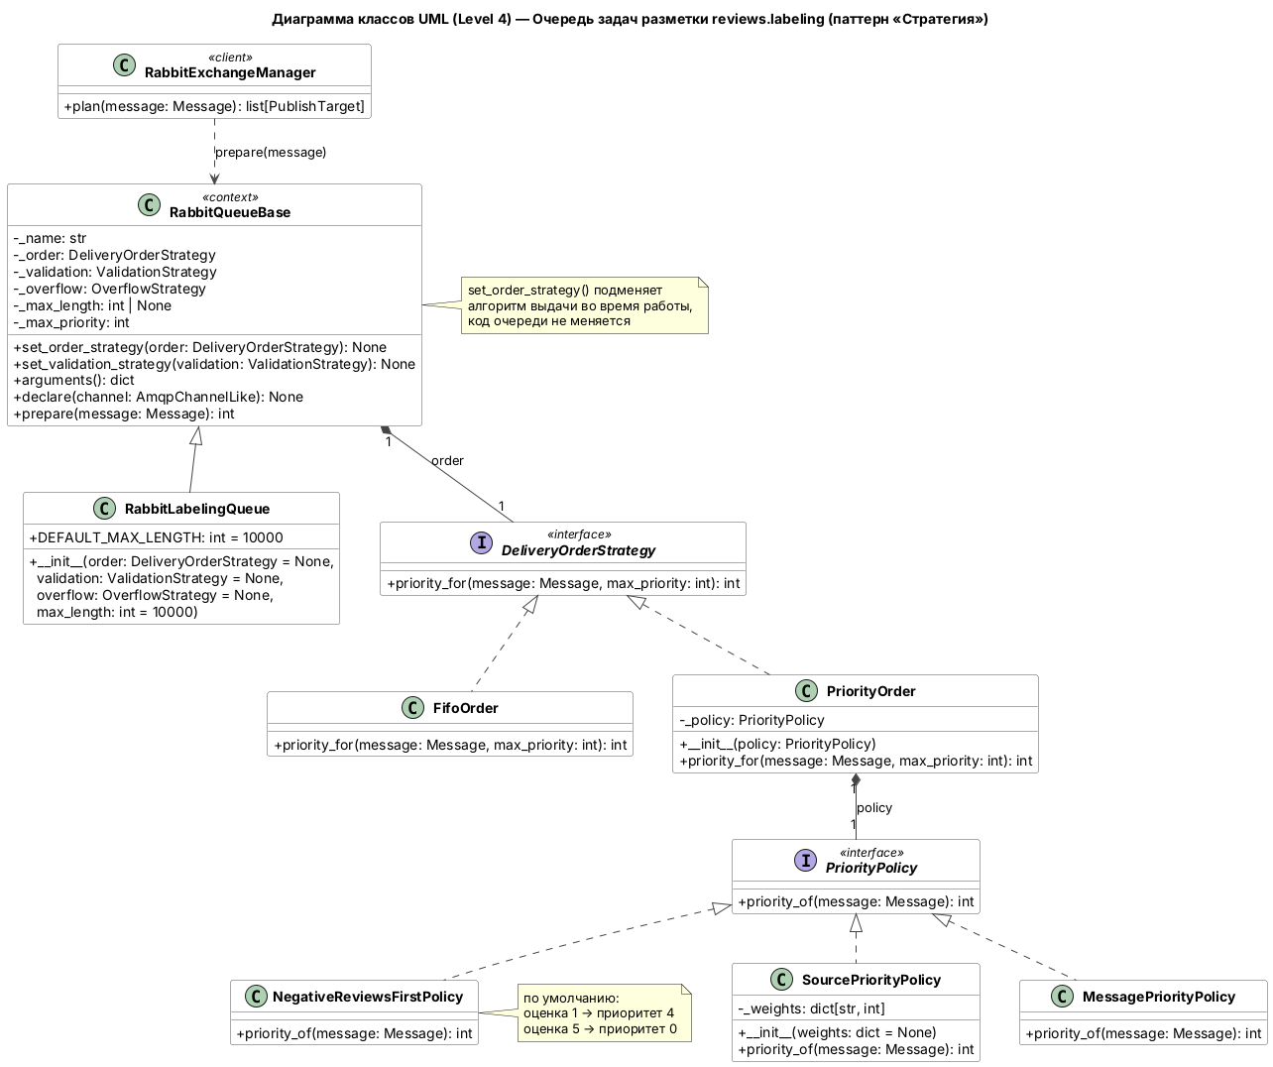
Рисунок 2.1 – Диаграмма классов UML (L4) компонента «Очередь задач разметки reviews.labeling»

2.2 Спецификация элементов
Классы и интерфейсы диаграммы перечислены в таблице 2.1.
Таблица 2.1 – Элементы диаграммы классов
Элемент | Вид | Назначение
RabbitExchangeManager | класс «client» | Маршрутизатор сообщений; перед отправкой вызывает prepare() очереди
RabbitQueueBase | класс «context» | Хранит ссылки на стратегии в приватных полях, меняет их методом set_order_strategy(), в prepare() проверяет сообщение и вычисляет приоритет
RabbitLabelingQueue | класс | Очередь reviews.labeling: имя, лимит 10 000 задач и стратегии по умолчанию
DeliveryOrderStrategy | интерфейс | Единый контракт расчёта приоритета priority_for()
FifoOrder | класс | Одинаковый приоритет — строгий порядок поступления
PriorityOrder | класс | Приоритет по политике, ограниченный пределом очереди
PriorityPolicy | интерфейс | Контракт предметной политики priority_of()
NegativeReviewsFirstPolicy | класс | Оценка 1 → приоритет 4, оценка 5 → приоритет 0 (по умолчанию)
SourcePriorityPolicy | класс | Пакеты из Backend API раньше фонового сбора
MessagePriorityPolicy | класс | Приоритет, заданный отправителем сообщения

2.3 Спецификация связей
Типы связей диаграммы приведены в таблице 2.2.
Таблица 2.2 – Связи диаграммы классов
Связь | Тип | Обозначение | Смысл
RabbitQueueBase → DeliveryOrderStrategy | композиция 1 к 1 | линия с закрашенным ромбом | контекст содержит ровно одну стратегию порядка выдачи
PriorityOrder → PriorityPolicy | композиция 1 к 1 | линия с закрашенным ромбом | приоритетный порядок делегирует расчёт одной политике
FifoOrder, PriorityOrder → DeliveryOrderStrategy | реализация | пунктир с незакрашенным треугольником | конкретные стратегии выполняют единый контракт
3 политики → PriorityPolicy | реализация | пунктир с незакрашенным треугольником | конкретные политики выполняют единый контракт
RabbitLabelingQueue → RabbitQueueBase | наследование | сплошная линия с незакрашенным треугольником | очередь получает общую механику контекста
RabbitExchangeManager → RabbitQueueBase | зависимость | пунктирная стрелка | маршрутизатор вызывает prepare() — связь 4 диаграммы L3

Контекст вызывает только метод интерфейса и не знает, какая реализация ему передана. Чтобы добавить новый порядок выдачи, например «сначала VIP-клиенты», достаточно написать новый класс политики; код очереди, маршрутизатора и воркеров не меняется. Это выполнение принципа Open/Closed.

2.4 Паттерн «Стратегия» в компонентах брокера
Паттерн применён во всех четырёх компонентах. Стратегии перечислены в таблице 2.3; кроме переполнения, каждая подменяется во время работы методом set_…() контекста.
Таблица 2.3 – Стратегии компонентов брокера
Компонент | Что решает стратегия | Реализации
Обработчик соединений | откуда брать логин и пароль | StaticCredentials, PerClientCredentials, EnvironmentCredentials
Обработчик соединений | как переподключаться | NoRetry, FixedDelayRetry, ExponentialBackoff
Обработчик соединений | кто что может публиковать и читать | PermitAllPolicy, PermissionTablePolicy
Обработчик соединений | когда подтверждать доставку | AckAfterProcessing, AutoAck, ManualAck
Маршрутизатор | через какой обмен и с каким ключом | DirectRouting, TopicRouting
Маршрутизатор | что делать без подходящей очереди | RaiseOnUnroutable, DiscardUnroutable
Обе очереди | порядок выдачи | FifoOrder, PriorityOrder(политика)
Обе очереди | поведение при переполнении | RejectPublishOverflow, DropHeadOverflow
reviews.labeling | проверка задачи; политика приоритета | Strict/LenientLabelingTaskValidation; NegativeReviewsFirst, SourcePriority
cases.events | проверка события; политика приоритета | CaseEventValidation; CriticalCasesFirst, NearestSlaFirst

Стратегия переполнения выбирается при создании очереди: это параметр самой очереди на сервере (аргумент x-overflow), а RabbitMQ запрещает изменять параметры существующей очереди.

3 Проверка работоспособности

3.1 Тестовый стенд
Сервер RabbitMQ запускается командой docker compose up -d, после чего команда python rabbit_cli.py setup объявляет обмены, очереди reviews.labeling, cases.events и их очереди .dlq. Части системы работают как отдельные процессы и обмениваются сообщениями только через сервер:
- labeling_worker.py — воркер разметки (связи 5–7);
- background_worker.py — воркер фоновых задач (связи 10–11);
- rabbit_cli.py publish — публикация задач от имени Backend API (связь 1) из файла sample_reviews.csv, содержащего 10 отзывов, из них 2 с ошибками формата;
- show_rabbit.py — пошаговая демонстрация обеих цепочек и смены стратегий.
Состояние очередей контролируется командой python rabbit_cli.py stats и в веб-панели RabbitMQ (http://localhost:15672).

3.2 Результаты
На рисунке 3.1 показано объявление топологии и публикация задач. Восемь задач приняты сервером, две отклонены стратегией валидации ещё до отправки: пустой текст отзыва и оценка вне диапазона 1–5.
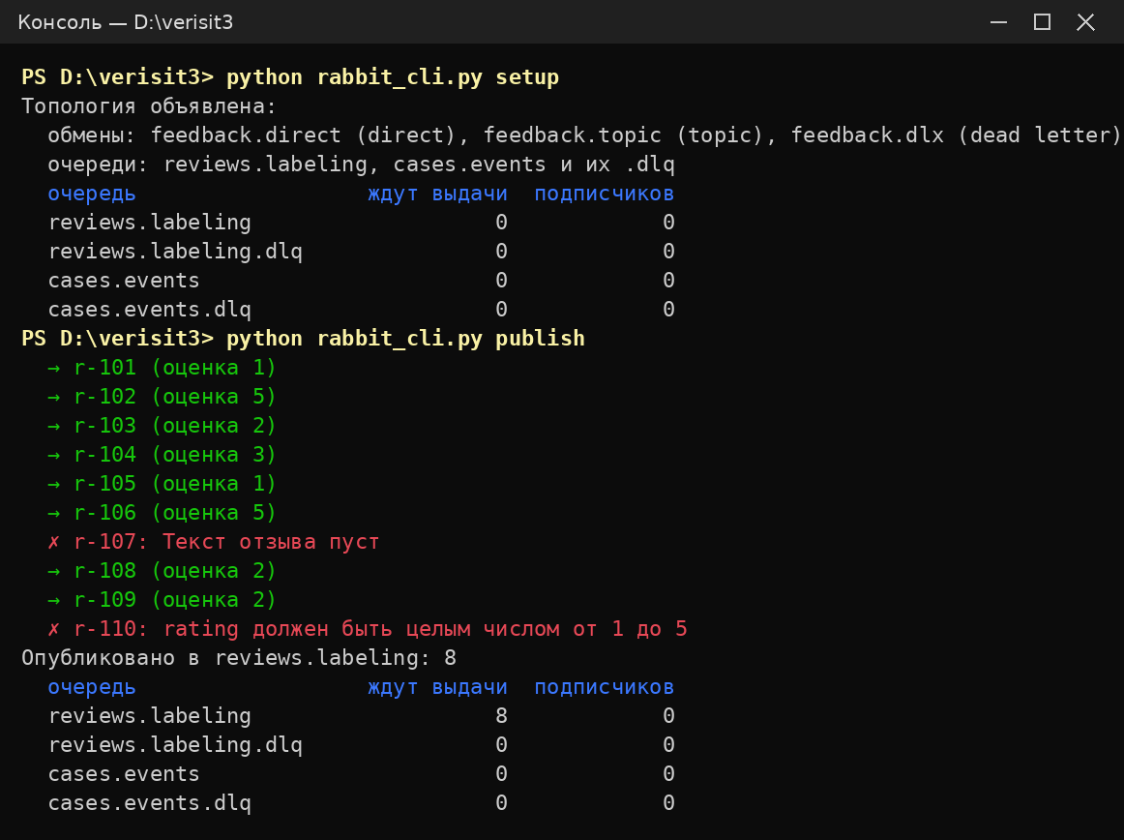
Рисунок 3.1 – Объявление топологии и публикация задач разметки
Воркер разметки получает задачи не в порядке отправки, а начиная с оценки 1 — так работает стратегия «негативные отзывы первыми» (рисунок 3.2). По каждому негативному отзыву он публикует событие «обращение создано» в cases.events.
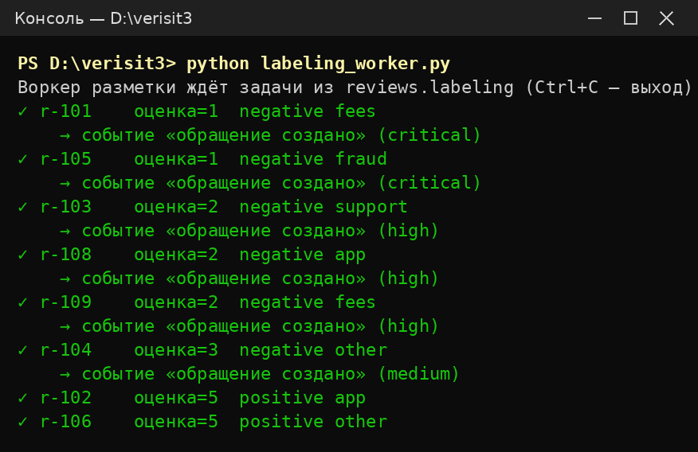
Рисунок 3.2 – Работа воркера разметки (цепочка 1 и публикация событий)
Воркер фоновых задач получает события, назначает ответственный отдел и срок SLA (рисунок 3.3). После обработки все очереди пусты: каждое сообщение доставлено и подтверждено.
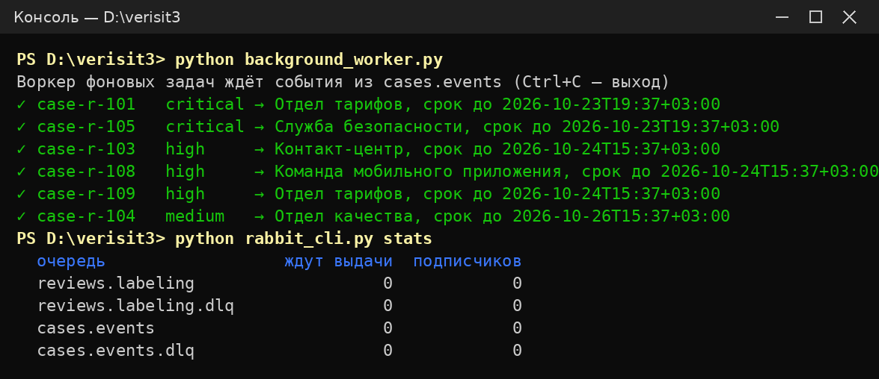
Рисунок 3.3 – Работа воркера фоновых задач (цепочка 2) и состояние очередей
При сбое обработки стратегия подтверждения AckAfterProcessing возвращает задачу в очередь со счётчиком попыток, а после третьей неудачи переносит её в reviews.labeling.dlq, где она сохраняется для разбора (рисунок 3.4).
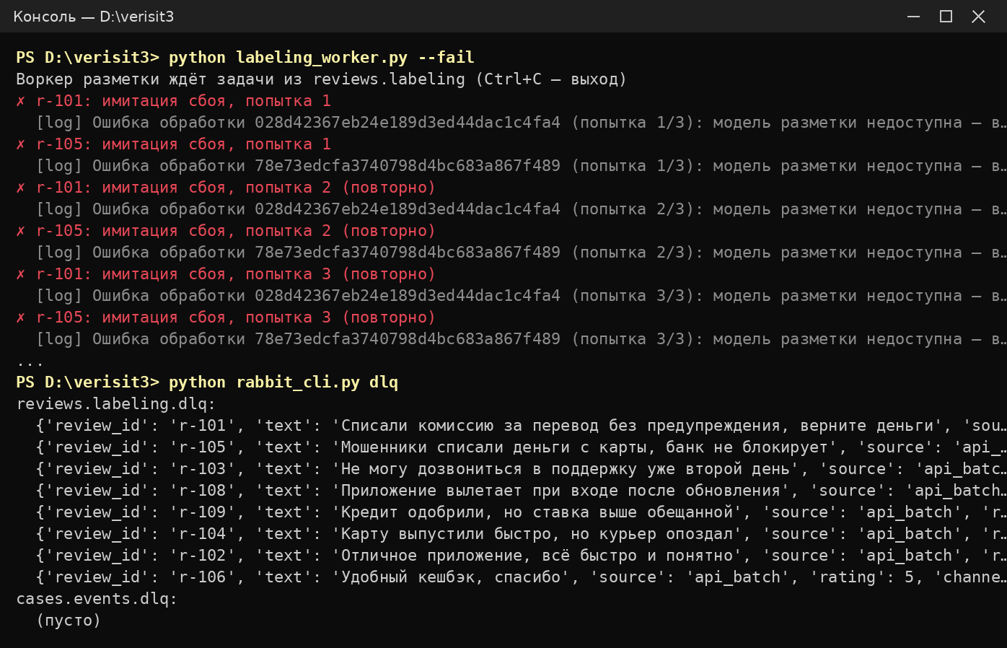
Рисунок 3.4 – Повторы при сбое обработки и содержимое очереди .dlq
Пошаговая демонстрация подтверждает надёжность и смену стратегий на лету (рисунок 3.5). Воркер взял задачу и упал без подтверждения — сервер вернул её в очередь, и новый воркер получил ту же задачу с признаком повторной доставки. Одни и те же оценки [5, 1, 4, 2] со стратегией «негатив первым» выдаются как [1, 2, 4, 5], а после переключения на FifoOrder — в исходном порядке.
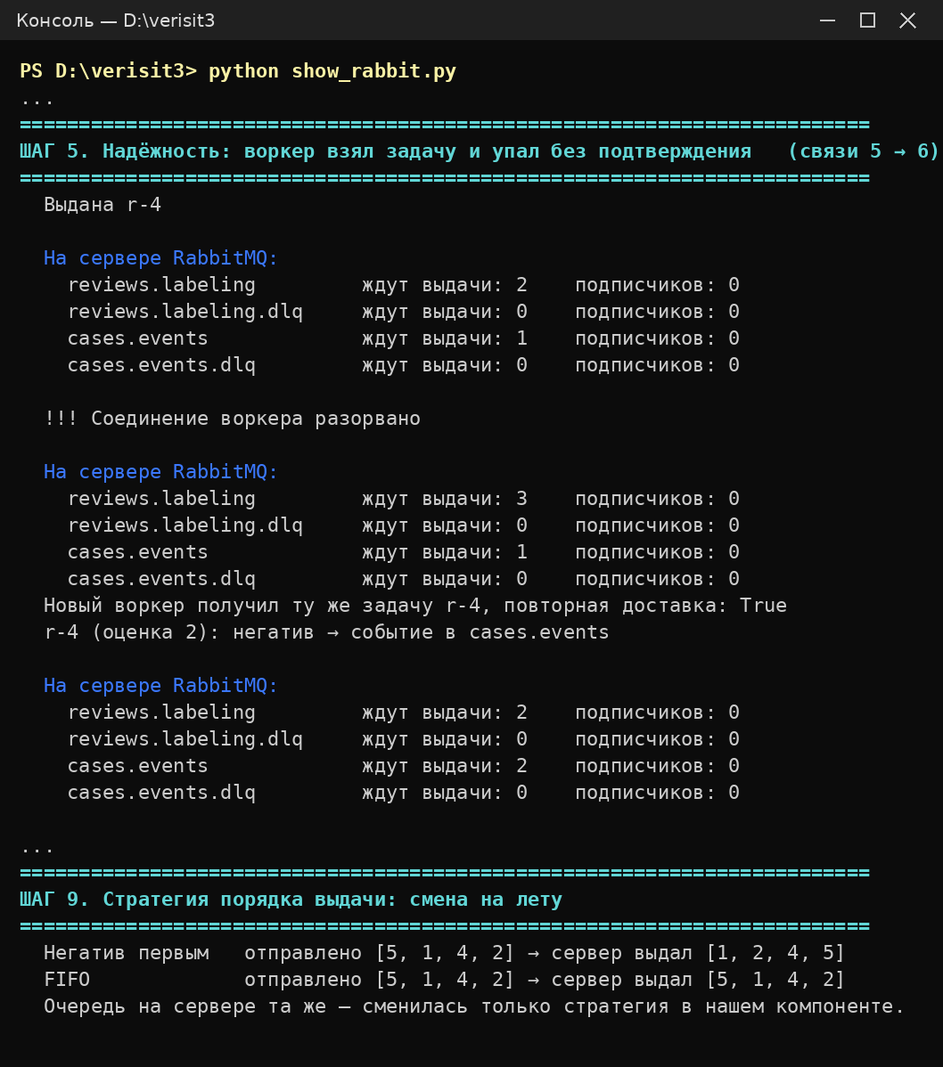
Рисунок 3.5 – Возврат задачи при падении воркера и смена стратегии порядка выдачи

3.3 Автоматические тесты
Код покрыт 76 автотестами (python -m pytest -q): 49 для реализации в памяти и 27 для слоя над RabbitMQ. Тесты проверяют каждую стратегию, обе цепочки целиком, права клиентов по связям диаграммы, повторы и перенос в .dlq, возврат сообщения при падении воркера, переподключение при обрыве связи и отказ при переполнении очереди. Тесты слоя выполняются на имитации сервера RabbitMQ и не требуют Docker; поведение на живом сервере проверяется стендом из раздела 3.1.

ЗАКЛЮЧЕНИЕ
Для информационной системы управления обратной связью клиентов банка реализованы все четыре компонента контейнера «Брокер сообщений» с диаграммы L3: обработчик AMQP-соединений, маршрутизатор сообщений и очереди reviews.labeling и cases.events. Компоненты выполнены как независимые модули в стиле ООП и работают поверх сервера RabbitMQ, который хранит и доставляет сообщения.
Паттерн «Стратегия» применён во всех компонентах: порядок выдачи, проверка формата, маршрутизация, подтверждение доставки, переподключение и права доступа подменяются без изменения кода компонентов. Для ключевого компонента — очереди задач разметки — построена диаграмма классов уровня L4. Работоспособность подтверждена запуском обеих цепочек на тестовом стенде и 76 автотестами: сообщения не теряются при сбоях воркеров и перезапуске сервера.
ПРИЛОЖЕНИЕ А
Исходный код диаграммы
Листинг А.1 – queue_labeling_l4.puml
@startuml "queue_labeling_l4"
' C4 Level 4 — диаграмма кода компонента «Очередь задач разметки reviews.labeling»
' Соответствует коду: message_broker/rabbitmq/contracts.py, rabbitmq/queue_labeling.py,
' message_broker/core/queue_strategies.py, message_broker/queue_labeling.py

skinparam classAttributeIconSize 0
skinparam shadowing false
skinparam defaultFontName Arial
skinparam classFontStyle bold
skinparam ArrowColor #444444
skinparam ClassBorderColor #555555
skinparam ClassBackgroundColor #FFFFFF
skinparam InterfaceBackgroundColor #EEF4FF
skinparam nodesep 40
skinparam ranksep 50

title Диаграмма классов UML (Level 4) — Очередь задач разметки reviews.labeling (паттерн «Стратегия»)

class RabbitExchangeManager <<client>> {
+ plan(message: Message): list[PublishTarget]
}

class RabbitQueueBase <<context>> {
- _name: str
- _order: DeliveryOrderStrategy
- _validation: ValidationStrategy
- _overflow: OverflowStrategy
- _max_length: int | None
- _max_priority: int
+ set_order_strategy(order: DeliveryOrderStrategy): None
+ set_validation_strategy(validation: ValidationStrategy): None
+ arguments(): dict
+ declare(channel: AmqpChannelLike): None
+ prepare(message: Message): int
}

class RabbitLabelingQueue {
+ DEFAULT_MAX_LENGTH: int = 10000
+ __init__(order: DeliveryOrderStrategy = None,\n validation: ValidationStrategy = None,\n overflow: OverflowStrategy = None,\n max_length: int = 10000)
}

interface DeliveryOrderStrategy <<interface>> {
+ priority_for(message: Message, max_priority: int): int
}

class FifoOrder {
+ priority_for(message: Message, max_priority: int): int
}

class PriorityOrder {
- _policy: PriorityPolicy
+ __init__(policy: PriorityPolicy)
+ priority_for(message: Message, max_priority: int): int
}

interface PriorityPolicy <<interface>> {
+ priority_of(message: Message): int
}

class NegativeReviewsFirstPolicy {
+ priority_of(message: Message): int
}

class SourcePriorityPolicy {
- _weights: dict[str, int]
+ __init__(weights: dict = None)
+ priority_of(message: Message): int
}

class MessagePriorityPolicy {
+ priority_of(message: Message): int
}

RabbitExchangeManager ..> RabbitQueueBase : prepare(message)
RabbitLabelingQueue -up-|> RabbitQueueBase
RabbitQueueBase "1" *-- "1" DeliveryOrderStrategy : order
DeliveryOrderStrategy <|.. FifoOrder
DeliveryOrderStrategy <|.. PriorityOrder
PriorityOrder "1" *-- "1" PriorityPolicy : policy
PriorityPolicy <|.. NegativeReviewsFirstPolicy
PriorityPolicy <|.. SourcePriorityPolicy
PriorityPolicy <|.. MessagePriorityPolicy

note right of NegativeReviewsFirstPolicy
по умолчанию:
оценка 1 → приоритет 4
оценка 5 → приоритет 0
end note

note right of RabbitQueueBase
set_order_strategy() подменяет
алгоритм выдачи во время работы,
код очереди не меняется
end note

@enduml

